WST 395-2012 公共场所集中空调通风系统 卫生学评价规范

1 范围

本标准规定了新建、改建、扩建的公共场所集中空调通风系统（以下简称集中空调系统）的设计和竣工验收卫生学评价的技术要求。

本标准适用于已投入运行的公共场所集中空调系统，其他场所集中空调系统的卫生学评价参照执行。

2 规范性引用文件

下列文件对于本文件的的应用是必不可少的，凡是注日期的的引用文件，仅注日期的版本适用于本文件。凡是不注日期的的引用文件，其最新版本（包括所有的修改单）适用于本文件。

WS 394-2012 公共场所集中空调通风系统卫生规范 WS/T 396-2012公共场所集中空调通风系统清洗消毒规范 《公共场所卫生管理条例实施细则》 卫生部

3 卫生学评价机构

3.1 基本要求

3.1.1具有独立的法人资格。

3.1.2拥有固定的办公场所和相应的实验室。

3.1.3检测项目应当获得省级以上实验室资质认定。

3.2 人员要求

3.2.1技术负责人应具有副高级以上专业技术职称并从事相关专业工作5年以上。

3.2.2专业技术人员 应有不少于5名与集中空调系统卫生学评价工作相适应的公共卫生、卫生检测专业人员，并具备相应的专业技术能力，其中中级专业技术职称以上人员不少于专业人员总数的40%。

3.2.3 专业人员应经过培训，并考核合格。

3.3 质量管理体系要求

应设立专门的质量管理部门，并有完善的符合集中空调系统卫生学评价质量的管理体系。

3.4 设备要求

3.4.1拥有量值准确可靠、性能良好，与集中空调系统卫生学评价项目相配套的仪器设备，基本仪器设备见附录A。

3.4.2仪器设备的配置应能满足工作的需要，并能良好运行。

3.4.3仪器设备应定期进行计量检定，并贴有检定或校验标识。定量采样机器人应编制自校规程并定期进行不确定度评定。

3.4.4仪器设备应有完整的操作规程。

4 卫生学评价

4.1 评价依据

4.1.1 国家标准、规范，主要包括：

a）《中华人民共和国传染病防治法》；

b）《公共场所卫生管理条例》；

c）《公共场所卫生管理条例实施细则》；

d）WS 394; e）WS/T 396；

f）公共场所卫生标准。

4.1.2 公共场所经营者提供的技术资料，主要包括：

a）建设项目的审批文件；

b）建设项目概况资料；

c）集中空调系统设计资料。

4.1.3 其他相关文件和资料。

4.2 评价内容与方法

4.2.1 设计评价

4.2.1.1对所提供的技术资料进行基本情况分析，主要包括：

a) 建设项目地点、总投资、平面布局、建筑面积；

b) 建设项目用途、服务人数；

c) 空调类型、气流形式和系统设计参数；

d) 冷却塔的类型和位置；

e）新风口位置，过滤及防护设施；

f）其他方面按WS 394的要求。

4.2.1.2在基本情况分析的基础上进行现场调查，主要包括：

a）周边环境现状及危害因素，必要时进行监测；

b）建筑物现况及自身卫生状况。

4.2.1.3 结合基本情况分析和现场调查结果，对集中空调系统设计资料进行评价，主要包括：

a）温度、相对湿度、风速、噪声、新风量等设计参数；

b）机房、风管、冷却塔、空气净化装置、加湿装置、应急关闭回风的装置、控制集中空调系统分区域运行的装置、清洗用的可开闭窗口等设备、设施；

c）新风、排风、送回风等通风系统；

d）空调水系统、气流组织、空调管道材质和保温材料等；

e）新风口过滤网设置、防护设施等；

f）冷却塔周边卫生状况等。

4.2.2 竣工验收评价

4.2.2.1现场调查

现场调查应按下列要求进行:

a）集中空调系统试运行时卫生状况；

b）集中空调系统设备设置和布局。

4.2.2.2 卫生检测

4.2.2.2.1 样本量：

a） 抽样比例不应少于空气处理机组对应的风道系统总数量的5%，不同类型的集中空调系统，每类至少抽1套。应具有随机性、代表性和可行性；

b） 每套系统应选择3个～5个代表性部位；

c） 冷却水、冷凝水不少于1个部位；冷却水需采集平行样品；

d） 每套空调系统选择3个～5个送风口进行检测。PM10：送风口面小于0.1m2

,设置1个检测点，送风口面积大于0.1m2

,设置3个检测点；送风中细菌总数、真菌总数、β-溶血性链球菌：每个送风口设一个采样点。嗜肺军团菌（根据实际情况选测），每个送风口设一个采样点；

e） 新风每个进风管不少于1个部位。

4.2.2.2.2 检测指标和方法按WS 394要求执行。

4.2.2.3 分析和评估

根据检测结果对可能造成的健康危害进行分析和评估。

4.3 评价结论和建议

根据评价结果，分别作出评价结论，并针对发现的卫生问题提出相应的建议。

5 评价报告

5.1评价报告分为评价报告表、评价报告书两种形式。评价报告表的编制见附录B，评价报告书的编制见附录C。

5.2评价报告是卫生学评价工作的总结性文件，应在基本情况分析、现场调查、卫生检测、评价分析的基础上，全面、真实地反映卫生学评价的全部工作，文字要求简洁、准确，用语规范，结论明确。

5.3评价报告应包括项目的基本情况、评价依据、评价内容和方法、调查与检测结果分析、评价结论和建议。

附 录 A （规范性附录）

集中空调系统卫生学评价机构的基本仪器设备要求 A.1 集中空调系统卫生学评价机构的基本仪器设备要求见表A.1。

表A.1 集中空调系统卫生学评价机构的基本仪器设备要求

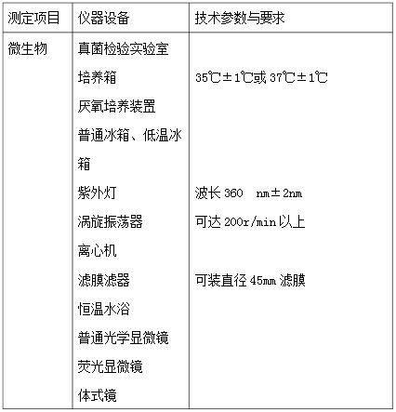

附 录 B

（规范性附录）

集中空调系统卫生学评价表的编制

B.1 封面页

封面页应包括：

a）“集中空调系统卫生学评价报告表”名称；

b）报告表编号；

c）评价机构名称（加盖公章）；

d）报告表签发时间。

B.2 首页 首页应包括：

a）评价项目名称；

b）评价项目地址；

c）委托单位名称；

d）委托单位地址；

e）委托单位联系人；

f）委托单位联系电话；

g）评价技术负责人(包括签字)；

h）评价人员名单(包括姓名、职称、专业、签字)；

i）审核人(包括签字)。

集中空调系统卫生学评价表见表B.1。

表B.1 集中空调系统卫生学评价表

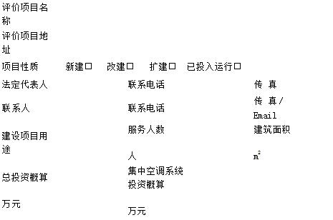

评价项目概况：

空调系统设计（或试运行）情况：

空调通风系统工艺及基本参数：

表B.1（续）


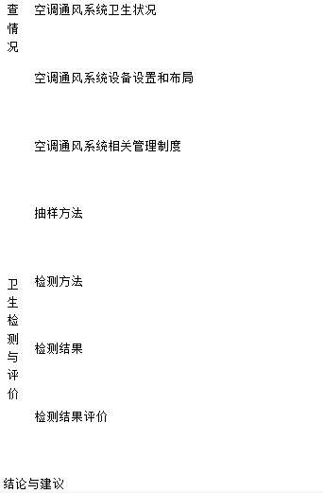

附 录 C （规范性附录）

集中空调系统卫生学评价报告书的编制

C.1 封面页

封面页一般包括：

a) 评价报告编号；

b) 评价项目名称

XXXXX集中空调通风系统卫生学评价报告；

c) 评价机构名称（包括盖章）；

d) 报告编制日期。

C.2 首页

首页一般包括：

a) 委托单位名称；

b) 委托单位地址；

c) 评价项目地址；

d) 委托单位联系人；

e) 委托单位联系电话；

f) 评价技术负责人（包括签字）；

g) 评价人员名单（包括姓名、职称、专业，签字）；

h) 审核人（包括签字）。

C.3 正文

正文一般包括：

a) 评价项目名称；

b) 任务来源；

c) 评价目的；

d) 评价范围；

e) 评价依据；

f) 项目概况；

g) 评价内容与方法；

h) 分析、调查、检测数据与结果；

i) 结论和建议。

北京宝云

